Памятка для родителей
Осень – время профилактики по ПБ
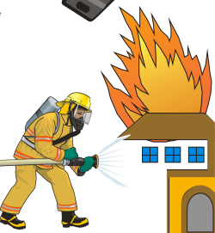

Уважаемые родители!
Наступила поздняя осень, а вместе с ней увеличилось количество пожаров (в том числе и в нашем населенном пункте), вызванное неосторожным обращением с огнем.
Причины пожара разные: неправильная эксплуатация газовых и электрических отопительных котлов; старые электропроводка, дымоходы, дровяные печи и др. Результатом этого становится потеря имущества, гибель людей.
Во многих случаях при соблюдении правил пожарной безопасности можно предотвратить появление и распространение огня.
Очень важно, начиная с дошкольного возраста, объяснять детям основные правила пожарной безопасности, что игры с огнем приводят к пожарам и гибели людей и животных.

Чтобы не пришлось вызывать пожарных
- Не используйте в быту самодельные электроприборы, неисправные розетки, чайники и утюги.
- Не включайте одновременно в сеть мощные электроприборы, создающие повышенную нагрузку.
- Не размещайте обогреватели рядом со шторами, мебелью, одеждой.
- Уходя из дома, выключайте электроприборы, в т. ч. отопительные.
- Не позволяйте детям играть со спичками, зажигалками, играть вблизи отопительных приборов.

Если невозможно потушить пожар своими силами
незамедлительно покиньте место и немедленно сообщите об очаге возгорания по телефонам:



